Để tạo được một mạng private blockchain network, ta cần config một số thứ như sau:
- Đầu tiên ta cần download geth từ link này: https://geth.ethereum.org/downloads/ . Sau đó chọn hệ điều hành phù hợp. Sau đó unzip file vừa tải về và copy file geth vào folder có chứa file genesis.json của ta. Vì file geth đó là etherum runtime, cần để khi ta khởi chạy mạng private blockchain. Trong trường hợp này, em sẽ để nó trong folder: ~/TieuLuanChuyenNganh/ethereum

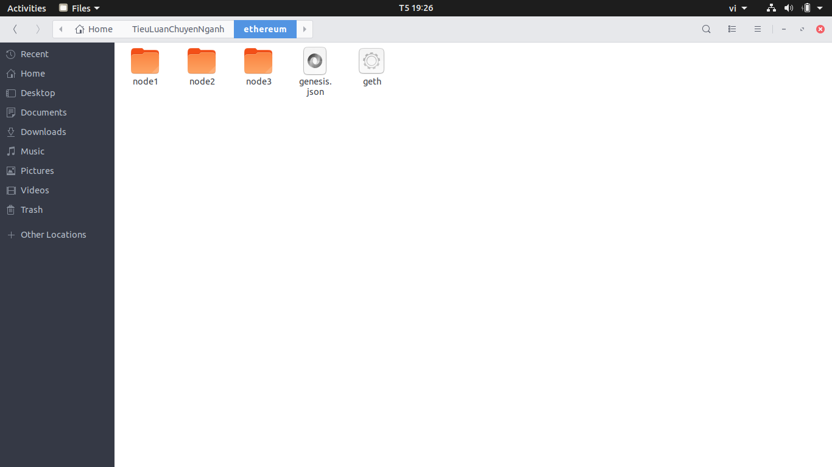
- Sau đó, ta tiến hành config file genesis.json.
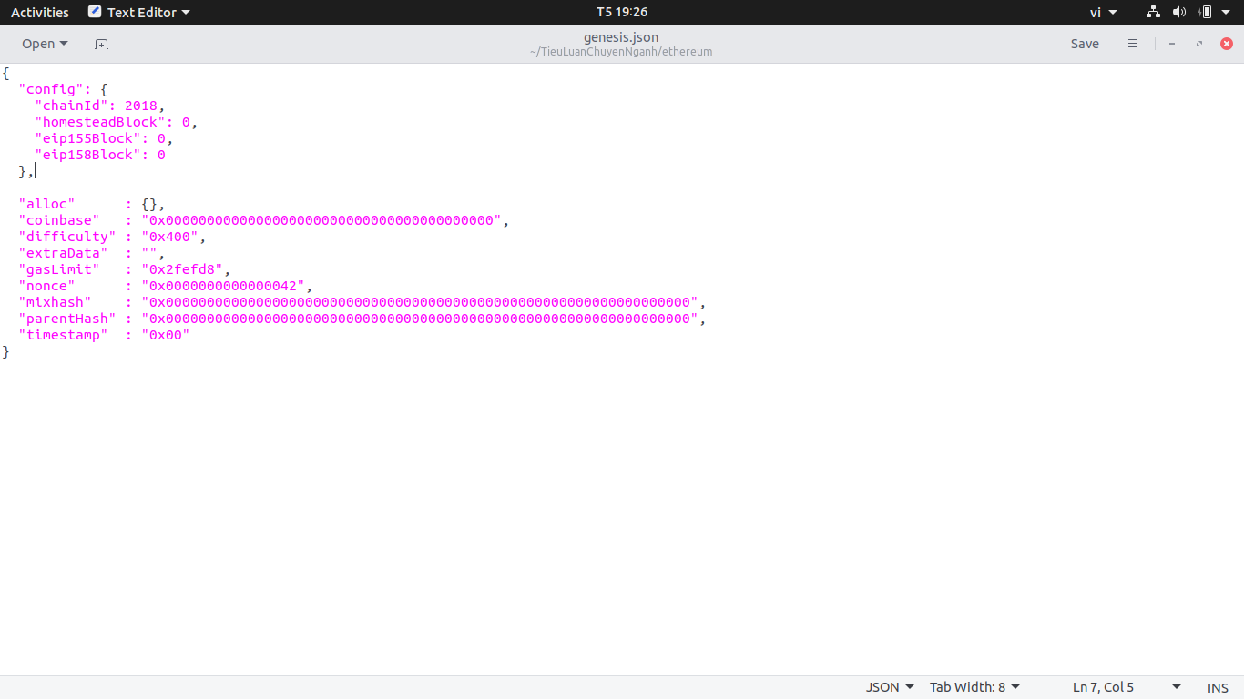
+ Config: đây là file config chính của blockhchain và có chứa các property sau:
+ chainId: là xác định chuỗi, thường là kiểu integer. Nó cũng được dùng để chống lại replay .
+ alloc: alloc được dùng để xác định ETH nào thuộc address nào.

+ coinbase: là giá trị đếm ban đầu. Nếu ta ko truyền vào coinbase sẽ xuất hiện cảnh báo
+ difficulty: xác định độ khó để xác nhận 1 block. Và trong test net này, ta nên set nó ở giá trị thấp để có thể đào nhanh để có thể thực hiện các transaction nhanh hơn.+ extraData:
+ gasLimit: nó xác định Gas tối đa có thể sử dụng của mỗi block.

- Sau đó, ta sẽ tạo 2 main, bằng cách:
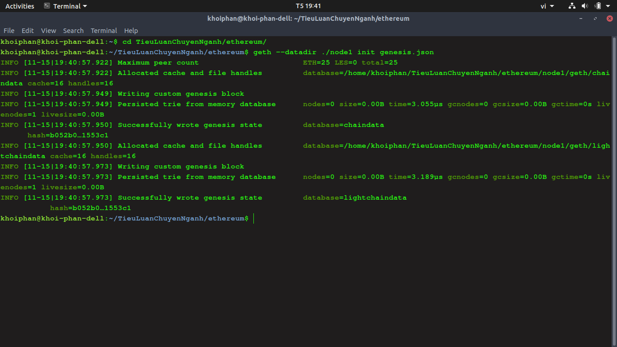
geth --datadir ./node1 init genesis.json

hiển thị như thế này là ta đã tạo thành công node1, vào folder ~/TieuLuanChuyenNganh/ethereum để kiểm tra thử xem đã có tạo folder node1 hay chưa
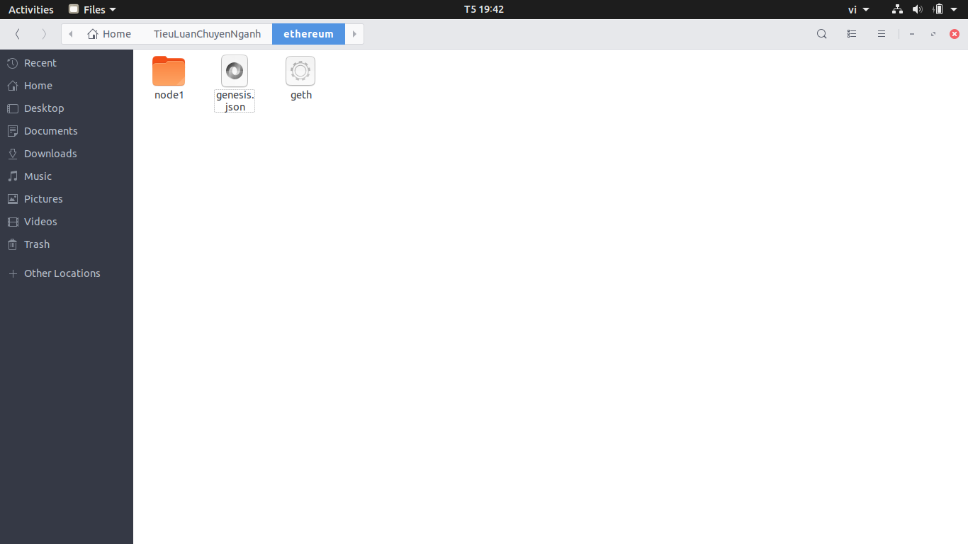
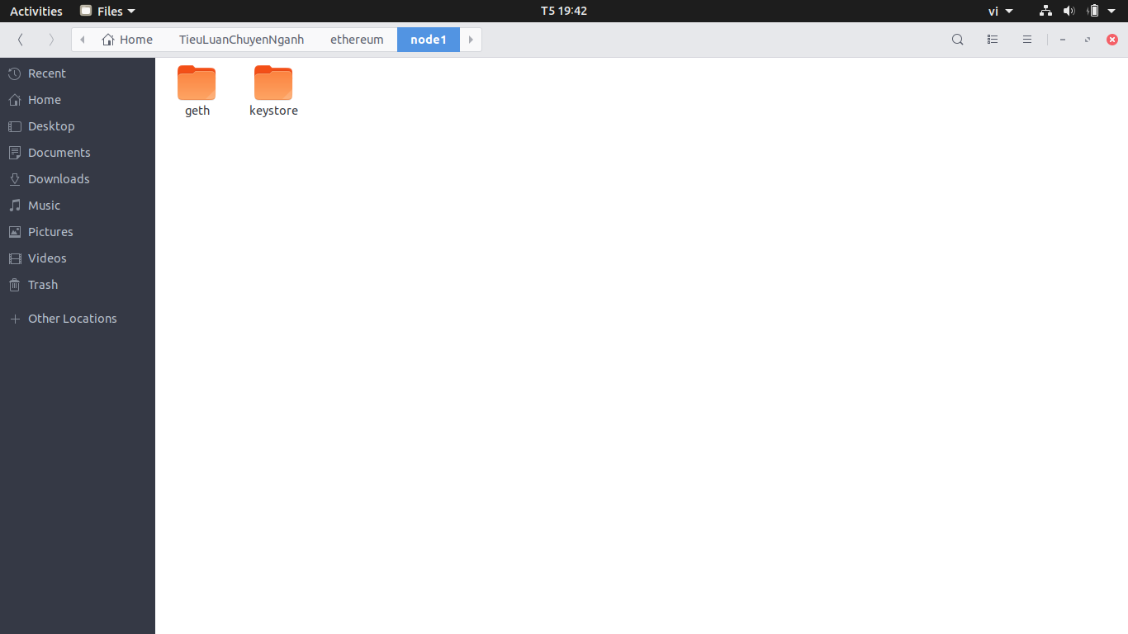
như vậy ta đã taọ thành công node1.
- Sau đó, ta sẽ mở giao diện console của node1 lên bằng câu lệnh geth, đồng thời set networkid là 2018:
geth --datadir ./node1 --networkid 2018 console
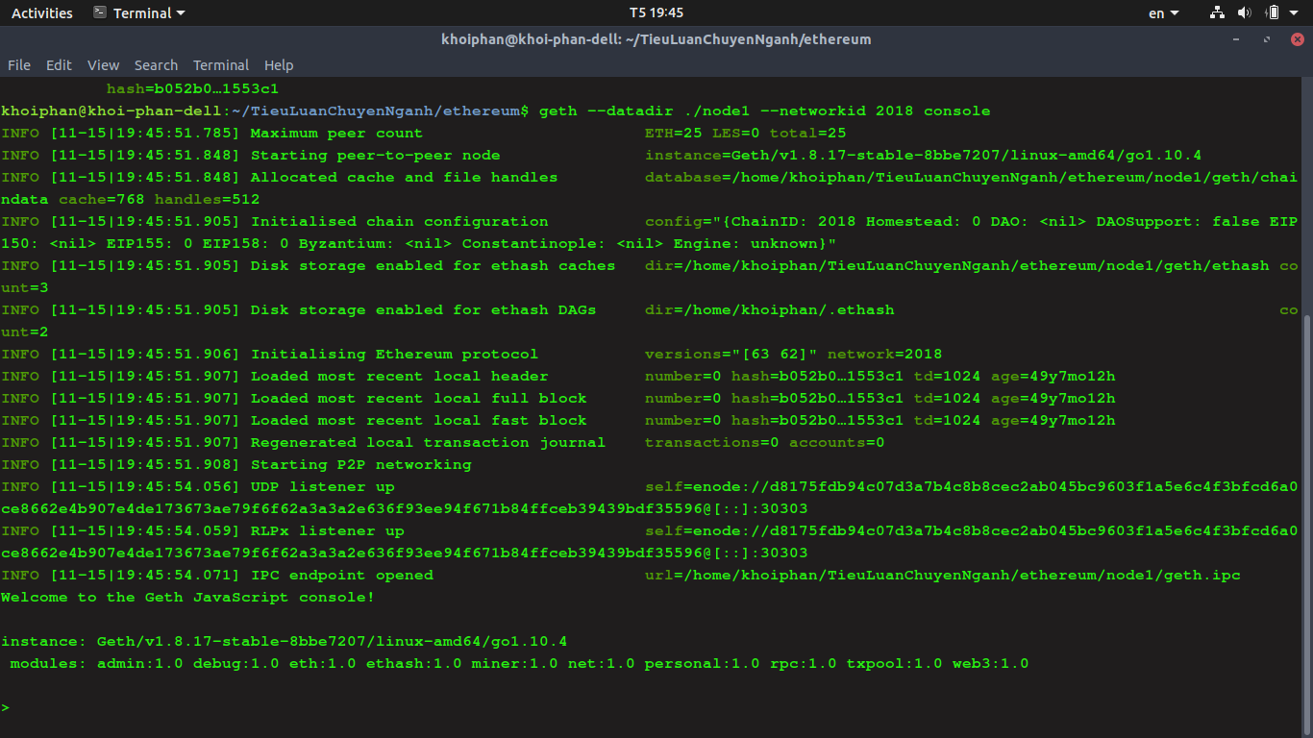
ta đã mở thành công.

- Để tạo account mới, ta dùng:
personal.newAccount()
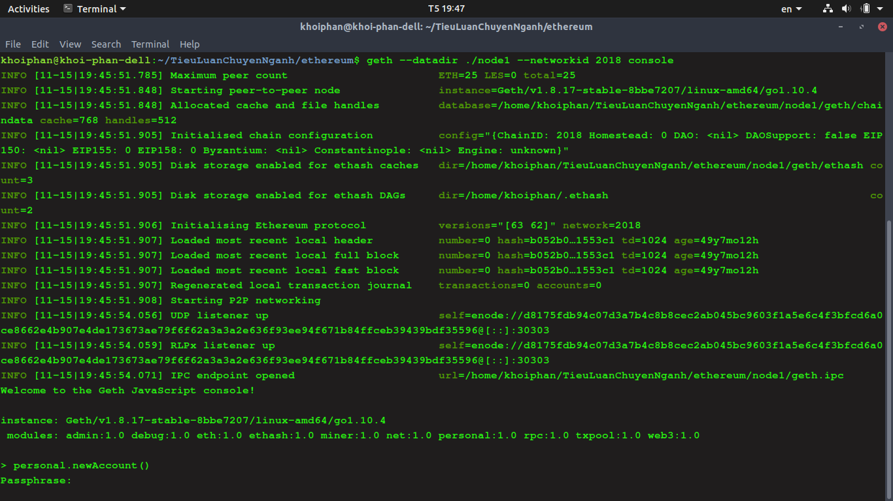
sau khi nhập, sẽ xuất hiện 1 promt cho ta nhập password và confirm password vừa nhập vào.
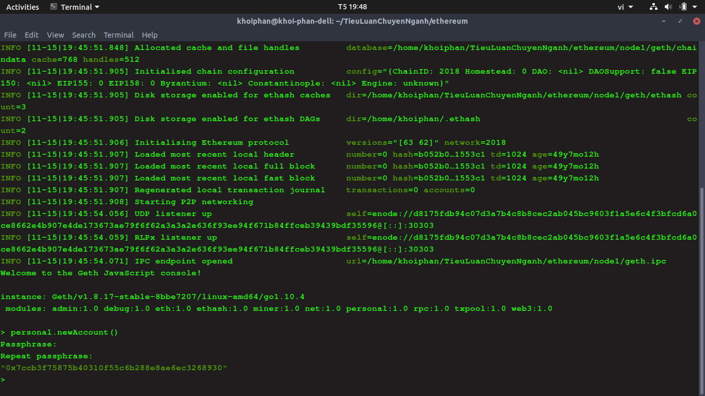
sau khi tạo thành công, sẽ trả về cho ta address của Account đó.

- Để start mining, ta nhập: miner.start()
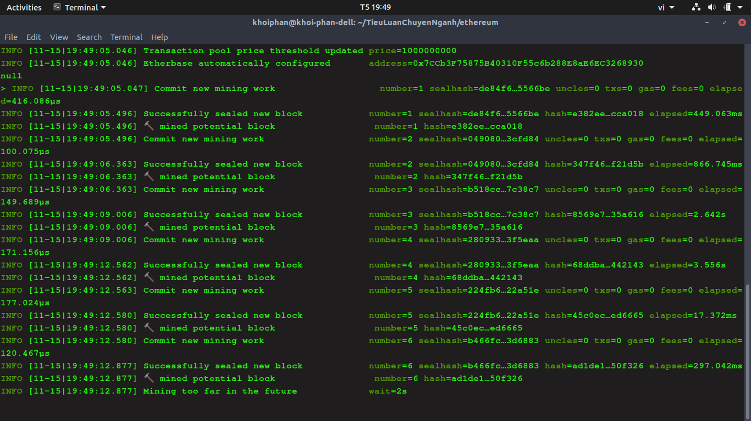
- Để stop minig, ta nhập: miner.stop()- Để kiểm tra số dư của tài khoản, ta nhập:
eth.getBalance(eth.accounts[0])
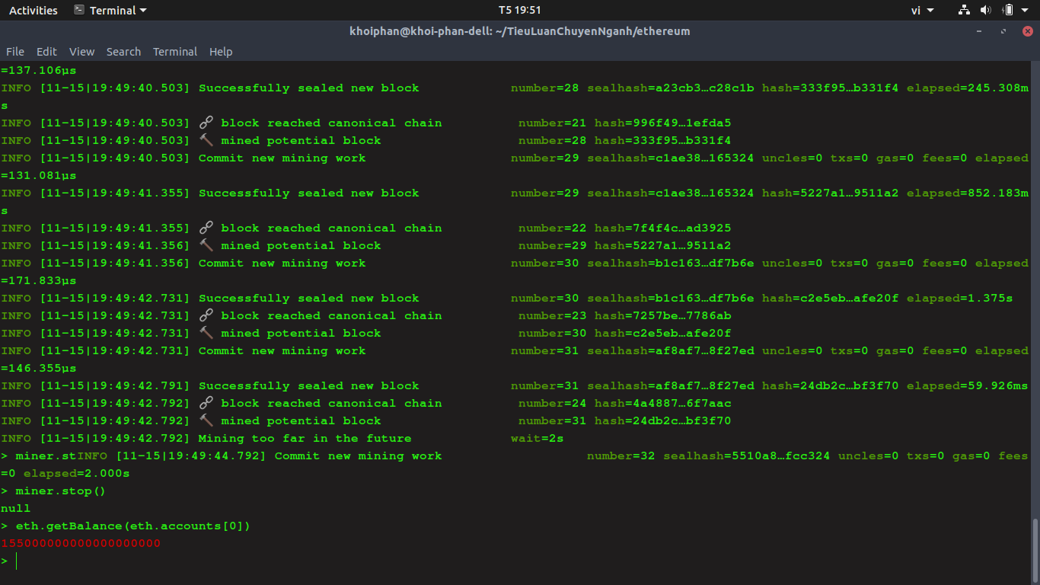

- Để có thể sending Ether, đầu tiên ta cần unlock account gửi, ta làm như sau:
personal.unlockAccount(eth.accounts[0],”your password”)
nếu trả về true chứng tỏ ta đã unlock thành công
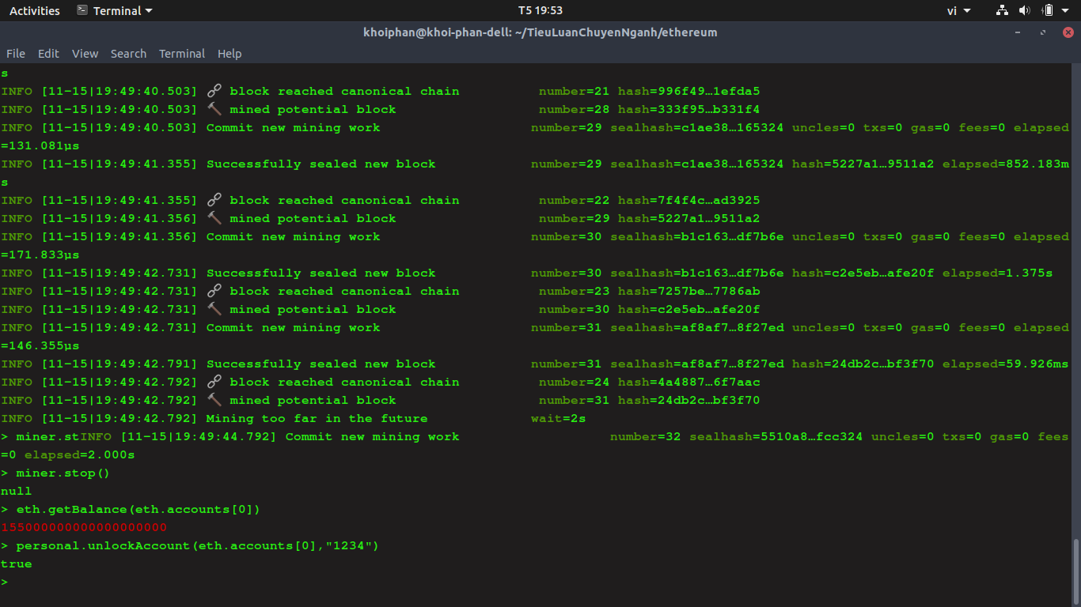
- Sau đó ta thực hiện sending ether bằng câu lệnh:
eth.sendTransaction({from:”address”, to:”address”, value: web3.toWei(amount, "ether")})
Trong đó, address ta có thể lấy bằng cách gõ câu lệnh eth.accounts để lấy address của account ta muốn sử dụng để chuyển ether. Hoặc cũng có thể dùng eth.accounts[stt] để thay thế cho “address”.
Ví dụ như sau:
eth.sendTransaction({from:"0x7ccb3f75875b40310f55c6b288e8ae6ec3268930", to:"0x574d92a2d8b99d7136342a9b2db999e8f4923d37", value: web3.toWei(10, "ether")})

hoặc

eth.sendTransaction({from:eth.accounts[0], to:eth.accounts[1], value: web3.toWei(10, "ether")})

Sau đó, ta phải start miner để nó có thể xác nhận transaction này thì sau đó, ta kiểm tra balance của accounts[1] thì mới có tiền đã được chuyển qua.
- Ta có thể kiểm tra Transaction đó bằng cách:
eth.getTransaction(“transactionId”)
- Như vậy, các bước trên là các thao tác trên 1 node của mạng blockchain. Giờ ta sẽ tiến hành tạo thêm 1 node và add node đó vào trong mạng blockchain của ta.
- Đầu tiên. ta cần nhớ 2 điều này:
+ Phải tạo node thứ 2 này phải cùng file genesis.json ta đã tạo ở node1
+ Tên của datadir phải khác với node1, vì file datadir nó ảnh hưởng trực tiếp đến node đó. Vì nó lưu trữ bản copy từ blockchain và mỗi node đều phải có riêng một cái.
- Để tạo thêm 1 node, ta làm như sau:
+ Mở một terminal mới. Phải di chuyển tới thư mục có chứa node1 đã tạo từ trước.
+ Nhập câu lệnh: geth --datadir ./node2 init genesis.json
+ Sau đó join vào mạng blockchain có networkid là 2018 bằng cách:
geth --datadir ./node2 --networkid 2018 --port 30306 --nodiscover console

Trong đó: ta phải thay đổi port thành 30306 vì node1 đã sử dụng port trước đó là 30303 (nếu không nhập parameter --port thì mặc định port sẽ là 30303).
--nodiscover để chắc rằng port đó có thể được tìm ra, cái này không bắt buộc nhưng nên thêm vào
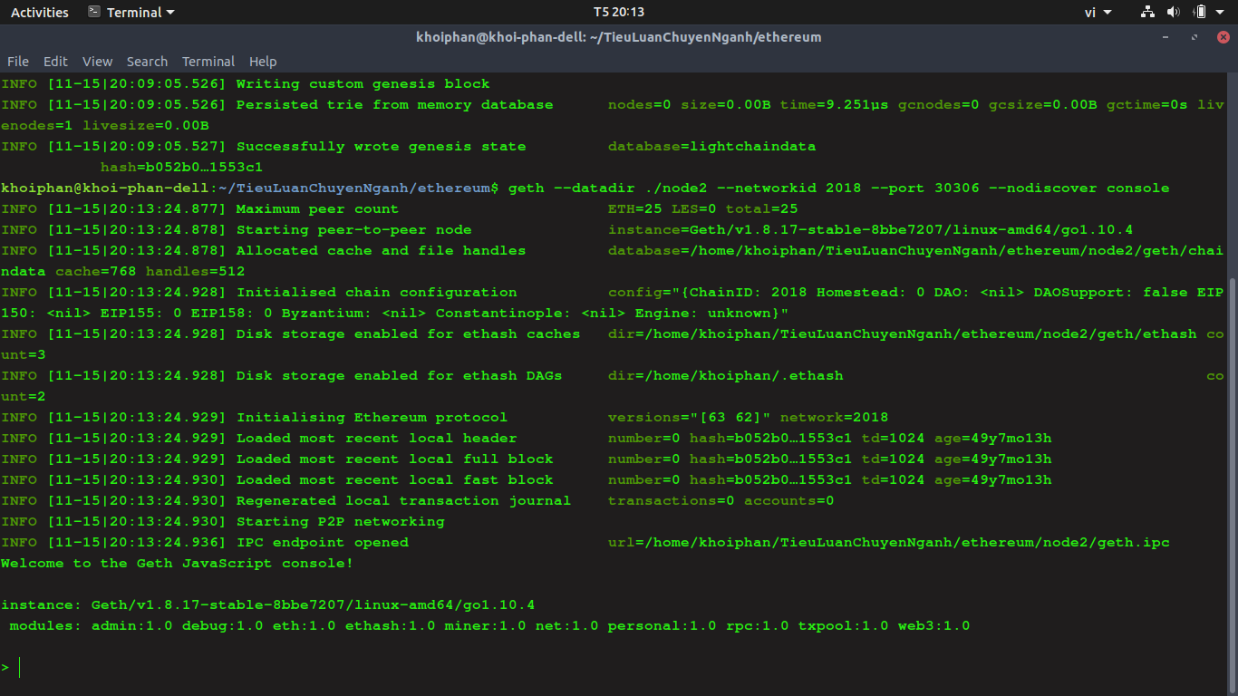
Ta có thể kiểm tra thông tin của node bằng cách: admin.nodeInfo
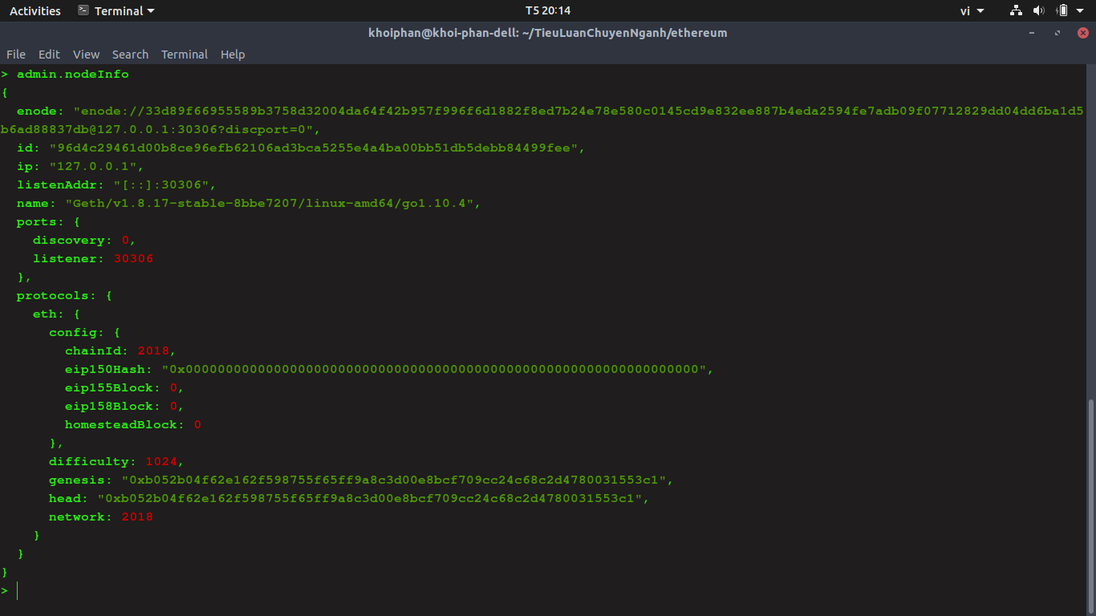

Sau đó, ta bắt đầu connect node1 với node2 lại với nhau bằng cách dùng lệnh admin.addPeer ở node1 và truyền vào đó đoạn encode của node2.

admin.addPeer("enode://33d89f66955589b3758d32004da64f42b957f996f6d1882f8ed7b24e78e580c0145cd9e832ee887b4eda2594fe7adb09f07712829dd04dd6ba1d5b6ad88837db@127.0.0.1:30306?discport=0")

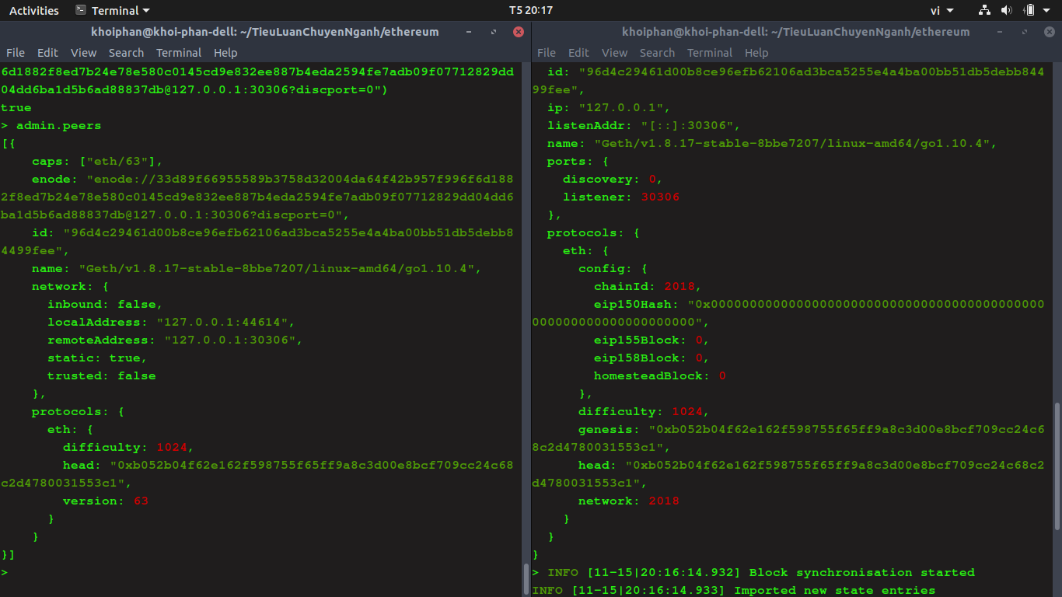
nếu giá trị trả về là “true” thì ta đã add thành công node2 vào mạng blockchain. Để xác nhận, ta dùng lệnh admin.peers để kiểm tra xem thử.
Ta thấy, node2 đã join vào thành công mạng blockchain của mình. Giờ khi ta thao tác trên node1 thì node2 sẽ tự động sync và ngược lại.
